Телевизионный анонс на декабрьМосква, 24.11.2021
Телеканал «365 дней ТВ» представляет премьеры декабря
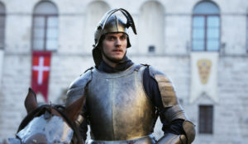

Лучшие документальные фильмы и исторические программы, которые редакция рекомендует к обязательному просмотру.

Новые выпуски аналитического цикла собственного производства «Историада», по четвергам в 20:00. Новыми темами исторических дебатов станут Перл-Харбор 80 лет спустя, Лига Наций как один из результатов Первой Мировой войны, а также поиски ответа на вопросы, чему и как учит история.

Впервые на телеканале «365 дней ТВ» — исторические документальные и художественные фильмы:

«Великолепные Медичи», с 4 декабря в 20:00 — история самого влиятельного семейства Италии эпохи Ренессанса. В центре сюжета — юный Лоренцо Медичи, которому переходит вся власть. Впоследствии он получил прозвище Великолепный.

«Бог Войны. История русской артиллерии», с 7 декабря в 20:00 по вторникам — документальный цикл расскажет о развитии одного из древнейших родов войск в России: о технических неудачах и революционных решениях, во многом определивших исход крупных сражений.

«Битва коалиций. Вторая мировая война», 8 и 15 декабря в 20:00 — документальный фильм с комментариями военных историков рассмотрит различные гипотезы и возможные варианты развития событий, происходивших во время Второй Мировой войны.

«Секреты истории. Лукреция Борджиа. Женщина в Ватикане», 22 декабря в 20:00 — документальный фильм о тайнах личной жизни одной из самых неоднозначных фигур в истории Италии. Ведущий программы — популярный европейский специалист по истории элиты и жизни королевских особ, кавалер Ордена искусств и литературы и рыцарь Ордена Гримальди, писатель и журналист Стефан Берн.

«Секреты истории. Тёмная легенда о королеве Марго», 29 декабря в 20:00 — документальный фильм о судьбе и жизни французской принцессы Маргариты де Валуа. Ведущий программы — популярный европейский специалист по истории элиты и жизни королевских особ, кавалер Ордена искусств и литературы и рыцарь Ордена Гримальди, писатель и журналист Стефан Берн.

«Михаил Зорин. Жизнь продолжается», 27 декабря в 20:00 — фильм, посвященный последнему дожившему до наших дней связисту первого состава легендарного 330-го стрелкового полка. Сам Михаилу Петровичу Зорину расскажет, как ему удалось выжить во время ожесточенных боев на Невском пятачке в апреле 1942 года.

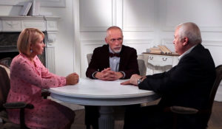С 2 по 30 декабря в 20:00 по четвергам — «Историада»В спорах рождается истина – таков девиз программы «Историада».Каждый выпуск – это не просто обсуждение разнообразных исторических тем. Это жаркая полемика, отстаивание позиций и появление самых неожиданных гипотез о переломных моментах в развитии человечества.Гости «Историады» — ведущие российские историки, философы, политологи и преподаватели топовых российских вузов — высказывают два противоположных мнения по поводу того или иного исторического события. Удастся ли им отстоять свою точку зрения или прийти к единому мнению? Итоги полемики подведет ведущий — Алексей Юдин, кандидат исторических наук, писатель, доцент.«Наша задача, чтобы историческое обсуждение заиграло разными гранями, «пощупать» историю с разных сторон, потому что история всегда неоднозначна», — считает Алексей Юдин.Участниками дискуссий программы всегда становятся люди, которые не просто изучали предмет обсуждения — они прожили его в душе. Именно поэтому каждый спор не только дает телезрителям новые исторические знания, но и эмоцию человеческого переживания.
С 4 декабря в 20:00 — «Великолепные Медичи»Вторая половина XV века. Над флорентийскими правителями и меценатами Медичи нависла угроза: глава семейства серьезно ранен во время покушения, враги из рода Пацци пытаются отнять власть, у стен города — войско неаполитанцев. Вся надежда на юного Лоренцо де Медичи: именно он должен спасти положение семьи, уберечь Флоренцию от разрушения и оказаться перед любовным выбором между знатной Клариче Орсини и прекрасной Лукрецией Донати. Все это будет непросто — дикие нравы здесь легко уживаются с заоблачными представлениями о чести. Это время уходящего Средневековья и наступающего Ренессанса. Тут сражаются на мечах, осаждают города, плетут интриги, но создают шедевры, чисто и бескорыстно любят. Однако красота старинных палаццо, произведения Боттичелли и Макиавелли не остановят кровопролития.
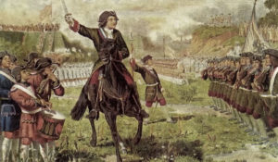С 7 декабря в 20:00 по вторникам — «Бог Войны. История русской артиллерии»История русской артиллерии насчитывает уже более шести веков. И это не только история одного из старейших родов войск. Это летопись научно-технического прогресса, развития и суверенитета Российского государства, героизма и мужества наших военных, оружейников, инженеров, учёных. На этом пути было многое: технические неудачи и революционные решения, тяжелые поражения и громкие победы, смены военных доктрин и концепций развития. И каждый раз русской артиллерии приходилось доказывать своё грозное прозвище: «Бог войны». «Артиллерия должна жертвовать собою; пусть возьмут вас с орудиями, но последний картечный выстрел выпустите в упор». Эти слова произнес начальник русской артиллерии генерал-майор Александр Кутайсов 6 сентября 1812 года, накануне Бородинского сражения. Почему именно от действий русской артиллерии во многом зависел исход предстоящей битвы, а возможно и всей войны?
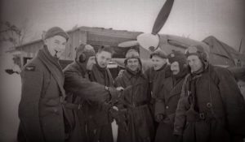8 и 15 декабря в 20:00 — «Битва коалиций. Вторая мировая война»Историки не любят рассуждать о прошлом в сослагательном наклонении: они уверены, что в истории все произошло так, как и должно было быть. И все же могли ли события Второй мировой войны сложиться иначе? После нападения Германии войну нашей стране объявили все сателлиты Рейха — Румыния, Италия, Венгрия, Финляндия, Хорватия и Словакия, которые выделили в помощь Вермахту 900 тысяч штыков. В том же июне 1941 года о поддержке СССР заявили Британия и США, возникла основа для формирования антигитлеровской коалиции. Вот только Запад не спешил открывать второй фронт. В Вашингтоне и Лондоне были уверены: Красная Армия продержится от силы несколько месяцев. Фактически мы остались один на один с могущественной многонациональной группой войск, костяком которой была армия Германии, оккупировавшей 12 стран Европы. Однако кое-что в плане Гитлера, который рассчитывал на блицкриг, пошло не так. Война на уничтожение, которую он начал против нашей страны, сплотила власть и народ, на кону стояла не просто военная победа, а задача выживания нации.
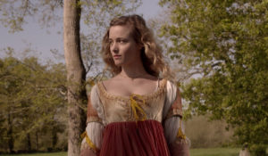22 декабря в 20:00 — «Секреты истории. Лукреция Борджиа. Женщина в Ватикане»Во многих произведениях искусства Лукреция Борджиа предстает как олицетворение жестокости и разврата. Однако мало кто задумывался о том, что юная девушка могла стать жертвой политических интриг. Она провела беззаботное детство во дворцах Рима, а после избрания её отца Папой Александром VI, несколько раз была насильно выдана замуж за самых могущественных правителей своего времени.Оскверненная при жизни, ее история стала еще более ужасной в XIX веке под пером великих писателей-романтиков, которые были очарованы своей героиней — начиная с Виктора Гюго, который в 1832 году написал триумфальную мелодраму «Лукреция Борджиа».Каждый выпуск телевизионного цикла «Секреты истории» посвящен раскрытию малоизвестного или таинственного исторического факта. Неизменным ведущим цикла является журналист и писатель Стефан Берн, признанный специалист по истории элиты и жизни королевских особ, кавалер Ордена искусств и литературы и рыцарь Ордена Гримальди.
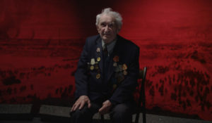27 декабря в 20:00 — «Михаил Зорин. Жизнь продолжается»Фильм посвящен ветерану Великой отечественной войны Михаилу Петровичу Зорину — последнему дожившему до наших дней связисту первого состава легендарного 330-го стрелкового полка (86-ой стрелковой дивизии), героически сражавшегося на Невском пятачке в ходе обороны Ленинграда в годы Великой отечественной войны. В апреле 1942 года в ходе мощнейшего натиска немецкой группировки пали практически все бойцы, находившиеся на тот момент в расположении полка, а раненые попали в плен. Михаил Зорин остался жив благодаря уникальному стечению обстоятельств.
Контакты:

Пресс-служба ООО «ТПО Ред Медиа»
Вероника Смольникова
Тел.: +7 (495) 777-49-94 доб. 733
Тел. моб.: +7 (988) 386-16-52
E-mail: smolnikovavv@red-media.ru
Больше новостей на наших страницах в ВК, ОК и Telegram.

Информация о телеканале:

365 дней ТВ. Исторический канал. Живой учебник мировой и российской истории. Проекты телеканала предлагают зрителю максимально объективный взгляд на исторические события, рассматривая различные точки зрения и раскрывая новые факты. Производится компанией «Ред Медиа». www.365days.ru
РЕД МЕДИА. Ведущая российская телевизионная компания по производству и дистрибуции тематических телеканалов для кабельного и спутникового вещания. Входит в состав «Газпром-Медиа Холдинга». Компания представляет дистрибуцию 39 тематических телеканалов форматов SD и HD, включая 18 телеканалов собственного производства. Телеканалы «Ред Медиа» являются лауреатами международных и российских премий, вещают в 980 городах на территории 43 стран мира и обеспечивают потребности зрительской аудитории во всех основных телевизионных жанрах: кино, спорт, развлечения, познание, музыка, стиль жизни, хобби, детские. www.red-media.ru

